附件4
参会引导及推荐酒店
1.市区交通指引
（1）市内公交：火车站乘坐126路公交，新乡东站（高铁）乘坐9路公交，到新乡学院北门站点下车；
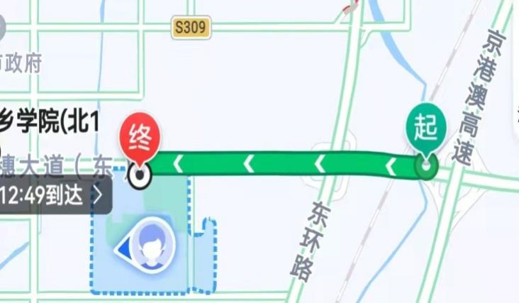
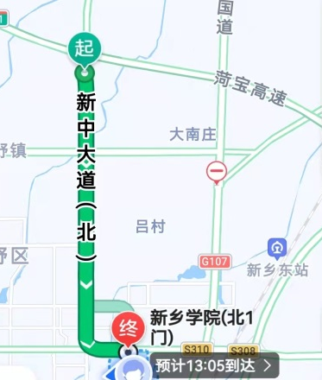
（2）自驾：京港澳高速新乡收费站（新乡市区方向）下高速，菏宝高速到新乡东收费站下高速，至新乡学院北门。
2.会场指引
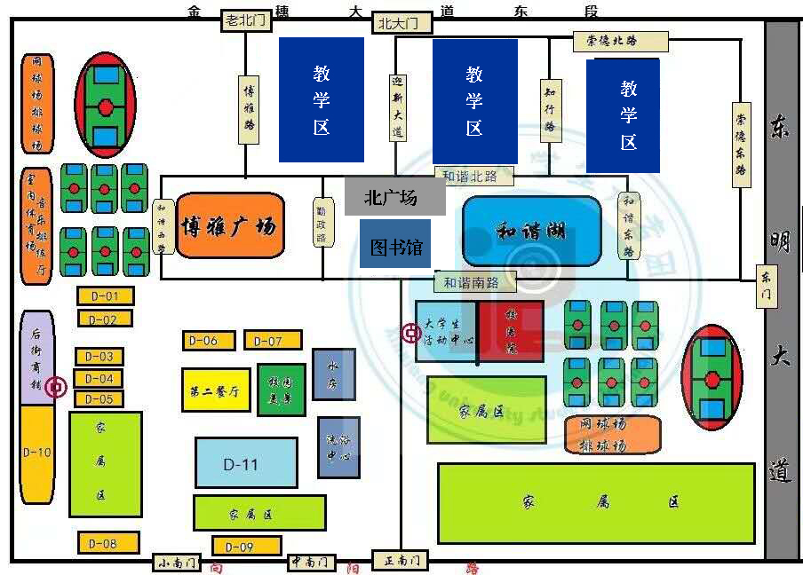
参会车辆和人员，可经北门或东门进入校园，车辆沿环线外侧停车区停放。
3.新乡学院周边推荐酒店
酒店1 | CC智臻酒店
酒店地址 | 新乡市红旗区向阳路与东明大道交叉路口南侧
联系方式 | (0373)2889999
酒店2 | 荷塘月色假日酒店
酒店地址 | 河南省新乡市红旗区金穗大道东段紫郡小区33号
联系方式 | (0373)3788888
酒店3 | 易美假日酒店
酒店地址 | 河南省新乡市红旗区新中大道801号
联系方式 | (0373)3075333、3075000
酒店4 | 新乡商会大酒店
酒店地址 | 河南省新乡市红旗区金穗大道688号
联系方式 | (0373)5898777
酒店5 | 米诺斯酒店
酒店地址 | 河南省新乡市红旗区公元国际1201号
联系方式 | (0373)2081777

